C'est l'été...enfin, c'est tout au moins ce que me dit mon calendrier. C'est l'époque des moissons, des plages, des massives transhumances. Je vous souhaite une bonne moisson de voyages, vadrouilles, souvenirs, relaxation et coups de soleil .
Yvon Belliard

It’s summer at last …at least that’s what the calendar is telling me. It’s the time for harvest, beaches, huge migrations. I wish you a good harvest of journeys, jaunts , memories, relaxation and sun burn.

Visit from Barrow upon Soar
In the last edition of le Lien we asked you about hospitality for our guests. Here is the answer as they have indicated their choices

Visite de Barrow upon Soar
Dans le dernier numero du « Lien », nous nous posions des questions quant-à l'hébergement de nos hôtes. Voici la question réglée puisque eux mêmes ont indiqué leur préférence :

Peter and Tilly Yates …....Jean & Evelyne Gillet
Ed & Joyce Snewin …....Claude & Vivianne Bachelier
Val & Kevan Gillings........J.M. Roget & Cosette
Sue & Graham Hobbs........Mr et Mme Braud
Terri Larkin........................François & Marie Noëlle
Helen Duxberry &
Shirley Apperley.................Colette & Didier
Sue & Ted Rodgers.............Ina & Yvon

Au cas où certains d'entre vous auraient des empêchements, prière de nous en faire part.

If anyone should have any problems please let us know.

Prenez bien note des dates : c'est du 11 au 16 octobre.

Take careful note of the dates :11-16th October

Une avant garde de Barrow upon Soar

A van guard from Barrow

Sylvia et Richard Steane,, nouveaux membres du Twinning Comitee de Barrow, ont fait une courte visite à Marans la semaine dernière. Ils nous ont décrit leur émotion lorsqu'à l'entrée de Marans ils ont vu sur le panneau le nom de leur ville. D'autres engagements les priveront d'être de la visite avec leurs collègues et amis au mois d'octobre. Au moins maintenant savent -ils où se situe et à quoi ressemble notre commune.

Sylvia and Richard Steane, new members of the Barrow Twinning Association made a short visit to Marans last week. They described their feelings when they saw the name of their town as they arrived in Marans . Other commitments will prevent them from joining the visit in October with their friends , but at least they now know where our town is and what it looks like.

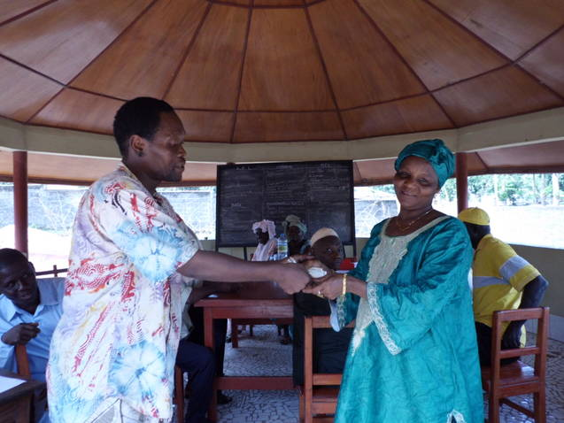
Fulbert Camara remet à Mme Salématou Bah la

